# 第10讲 解不等式

**练习题【知识梳理】**

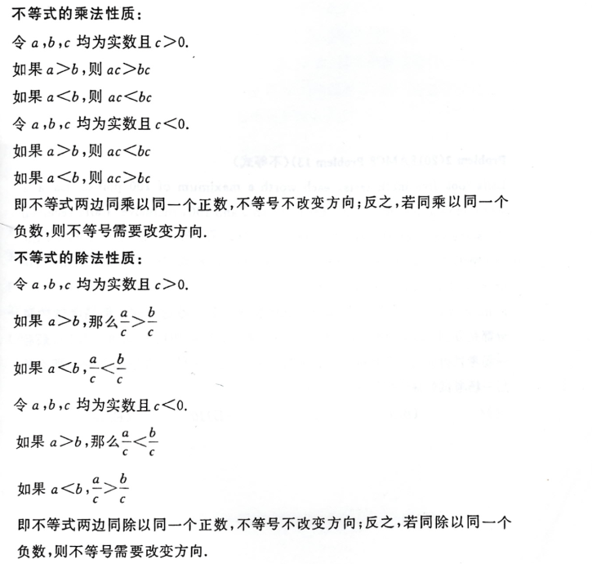

**练习题【典例精析】**

【例1】（2005年真题6）

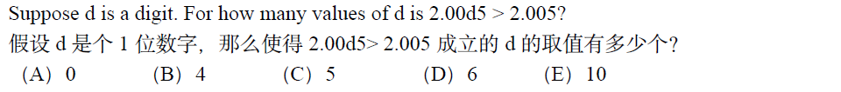

【例2】（2018年真题13）

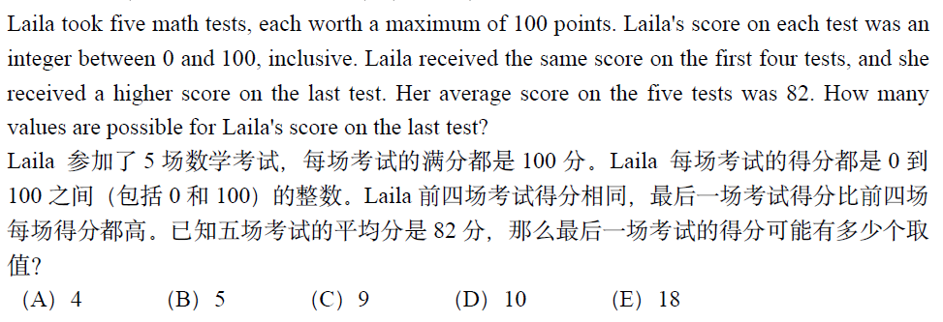

【例3】（2007年真题15）

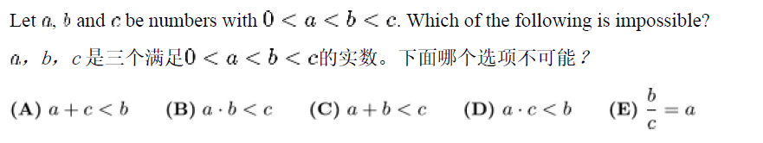

【例4】（2005年真题15）

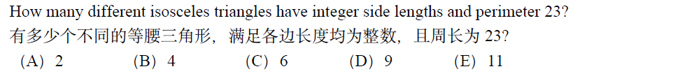

【例5】（2022年真题20）

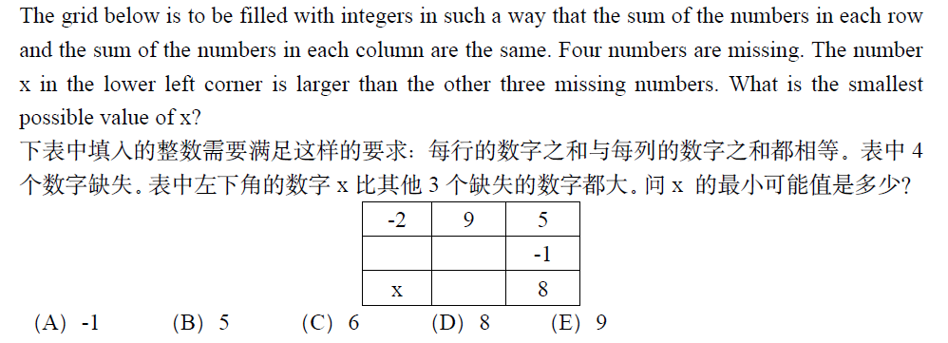

【例6】（2022年真题21）

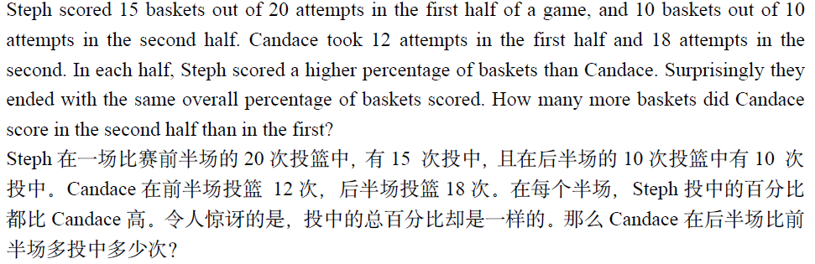





【例7】（2018年AMC10A真题4）

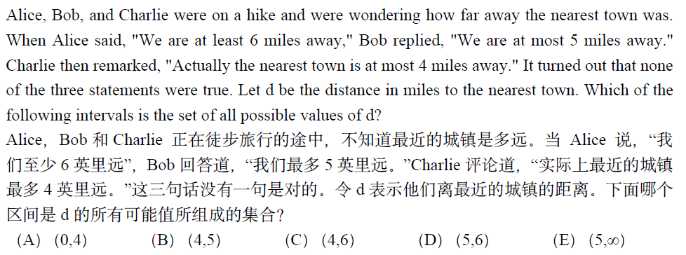

【例8】（2015年真题24）

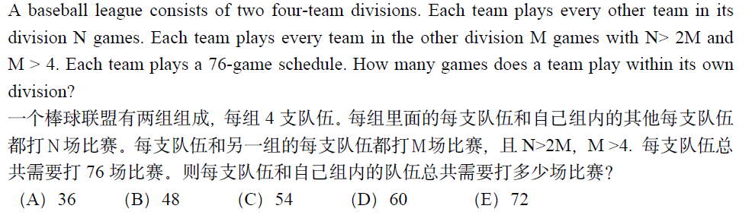

**练习题【过关精炼】**

【1】（2015年真题8）

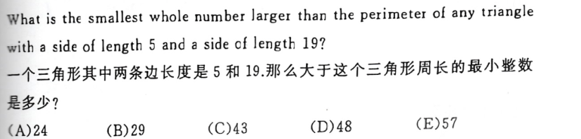

【2】

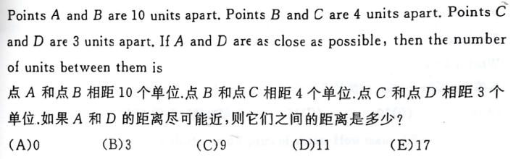

【3】

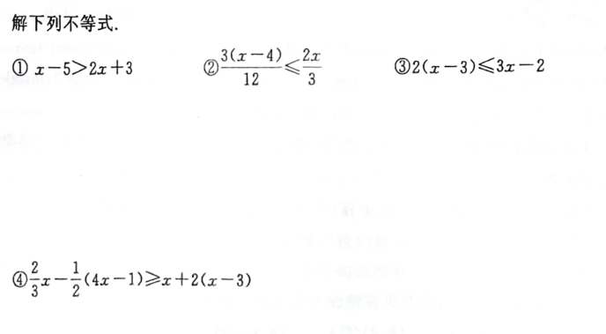

【4】（2010年AMC10A真题11）

